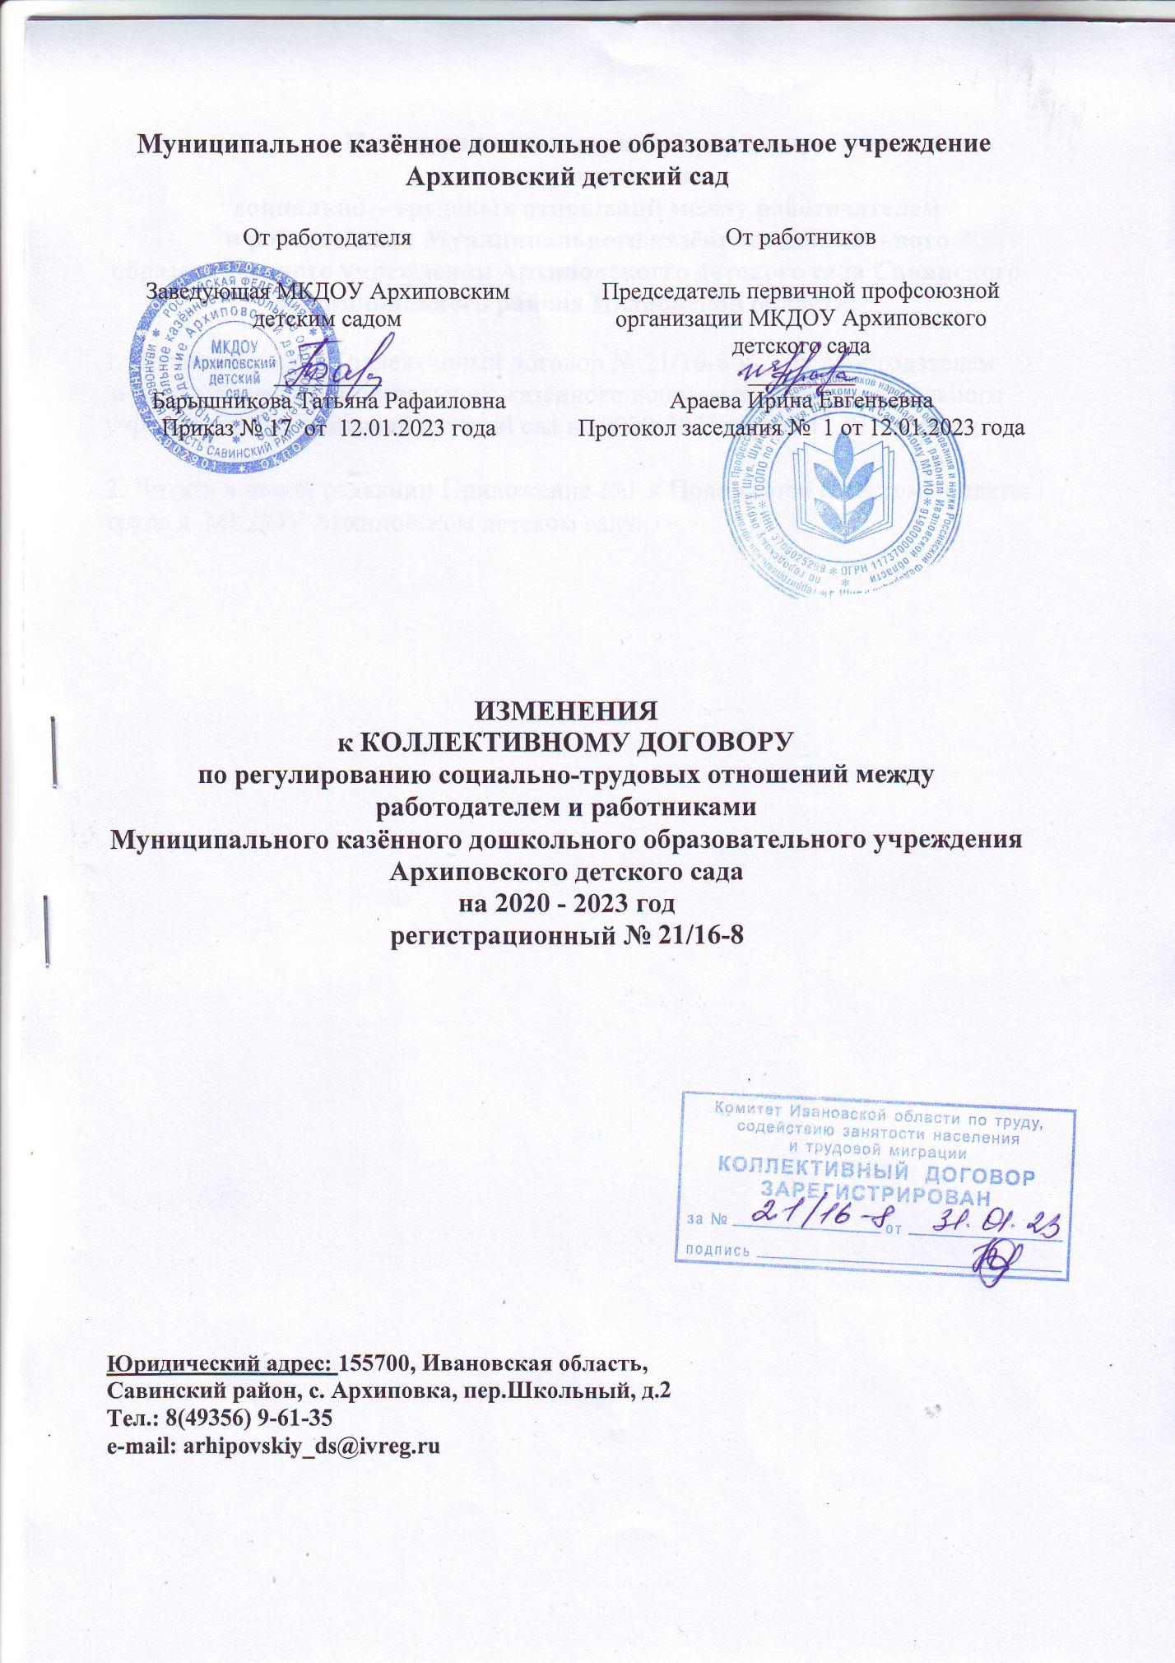

Изменения к коллективному договору
по регулированию
социально – трудовых отношений между работодателем
и работниками Муниципального казённого дошкольного образовательного учреждения Архиповского детского сада Савинского муниципального района Ивановской области.

1. Пролонгировать Коллективный договор № 21/16-8 между работодателем
и работниками Муниципального казённого дошкольного образовательного
учреждения Архиповский детский сад на 2020-2023 год до 12.01.2026 года.

2. Читать в новой редакции Приложение №1 к Положению о системе оплаты труда в МКДОУ Архиповском детском саду.

